ПРАЙС-ЛИСТ
от 15.06.2023
Бетон ГОСТ 7473-2010
№ п/п | Наименование |  | Ед.измер | Безналичный расчет
1 | Бетон М 100 (В 7,5) |  | М³ | 3 650,00
2 | Бетон М 150 (В 10) |  | М³ | 4 090,00
3 | Бетон М 200 (В 15) |  | М³ | 4 700,00
4 | Бетон М 250 на щебне (В 20) |  | М³ | 5 020,00
5 | Бетон М 300 на щебне (В22,5) |  | М³ | 5 470,00
6 | Бетон М 350 на щебне (В 25) |  | М³ | 5 975,00
7 | Бетон М 400 (В30) на щебне |  | М³ | 6 570,00
8 | Бетон М 450 (В35) на щебне |  | М³ | 7 350,00
9 | Бетон М 150 (В 10) под б/н |  | М³ | 4 190,00
10 | Бетон М 200(В 15) под б/н |  | М³ | 4 800,00
11 | Бетон М 250 (В 20) под б/н |  | М³ | 5 120,00
12 | Бетон М 300( В 22,5) под б/н |  | М³ | 5 570,00
13 | Бетон М 350( В 25) под б/н |  | М³ | 6 075,00
14 | Бетон М 400 (В 30) под б/н |  | М³ | 6 670,00
15 | Бетон М 200 пщс (щ 0-10) |  | М³ | 5 920,00
16 | Бетон М 300 пщс (щ 0-10) |  | М³ | 6 730,00
17 | Бетон М 350 пщс (щ 0-10) |  | М³ | 7 240,00
18 | Бетон М 100 керамзитобетон |  | М³ | 9 190,00
19 | Бетон М 150 керамзитобетон |  | М³ | 9 610,00
20 | Бетон М 200 керамзитобетон |  | М³ | 10 370,00
Раствор ГОСТ 28013-98
21 |  | Раствор М 100 | М³ | 5 140,00
22 |  | Раствор М 150 | М³ | 5 790,00
23 |  | Раствор М 200 | М³ | 6 390,00
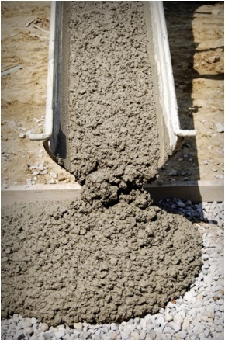

Мощность нашего завода по производству бетона до 700 м³ в сутки
Фундаментные блоки ГОСТ 13579-2018

№ п/п | Наименование | Объем изделия  м³ | Размеры |  |  | Вес (т) | Ед.измер | Безналичный расчет
 |  |  | Длина L(мм) | Ширина b(мм) | Высота h (мм)
24 | ФБС 24-3-6-т | 0,406 | 2380 | 300 | 580 | 0,97 | шт | 2 010,00
25 | ФБС 24-4-6-т | 0,543 | 2380 | 400 | 580 | 1,30 | шт | 2 670,00
26 | ФБС 24-4-3-т | 0,260 | 2380 | 400 | 280 | 0,65 | шт | 2 265,00
27 | ФБС 24-5-6-т | 0,679 | 2380 | 500 | 580 | 1,63 | шт | 3 180,00
28 | ФБС 24-6-6-т | 0,815 | 2380 | 600 | 580 | 1,96 | шт | 3 740,00
29 | ФБС 12-3-6-т | 0,205 | 1180 | 300 | 580 | 0,46 | шт | 1 410,00
30 | ФБС 12-4-6-т | 0,265 | 1180 | 400 | 580 | 0,64 | шт | 1 590,00
31 | ФБС 12-4-3-т | 0,127 | 1180 | 400 | 280 | 0,31 | шт | 1 300,00
32 | ФБС 12-5-6-т | 0,331 | 1180 | 500 | 580 | 0,79 | шт | 1 770,00
33 | ФБС 12-6-6-т | 0,398 | 1180 | 600 | 580 | 0,96 | шт | 2 120,00
34 | ФБС 12-6-3-т | 0,191 | 1180 | 600 | 280 | 0,46 | шт | 1 870,00
35 | ФБС 9-3-6-т | 0,146 | 880 | 300 | 580 | 0,35 | шт | 1 050,00
36 | ФБС 9-4-6-т | 0,195 | 880 | 400 | 580 | 0,47 | шт | 1 210,00
37 | ФБС 9-5-6-т | 0,244 | 880 | 500 | 580 | 0,59 | шт | 1 530,00
38 | ФБС 9-6-6-т | 0,293 | 880 | 600 | 580 | 0,70 | шт | 1 680,00
39 | ФБС 6-4-6-т | 0,140 | 580 | 400 | 580 | 0,315 | шт | 1 500,00
40 | ФБС 6-4-3-т | 0,070 | 580 | 400 | 280 | 0,163 | шт | 1 390,00
Наша производительность ФБС 100 штук день

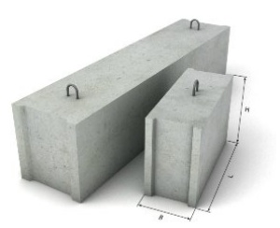

Бортовые камни ГОСТ 6665-91
№ п/п | Наименование | Объем изделия  м³ | Размеры |  |  | Вес (т) | Ед.измер | Безналичный расчет
 |  |  | Длина L(мм) | Ширина b(мм) | Высота h (мм)
41 | БР 100 30-15 | 0,043 | 1000 | 150 | 300 | 0,10 | шт | 660,00
42 | БР 150 30-15 | 0,068 | 1500 | 150 | 300 | 0,16 | шт | 890,00
43 | БР100.20.8 тротуарный (поребрик) | 0,016 | 1000 | 80 | 200 | 0,04 | шт | 340,00
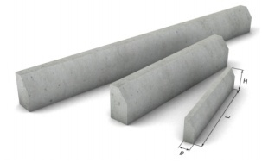

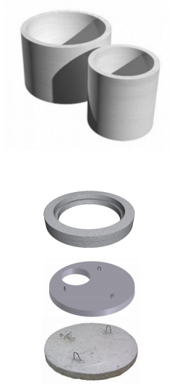 | Элементы колодцев
№ п/п | Наименование | Объем изделия  м³ | Размеры |  | Вес (т) | Ед.измер | Безналичный расчет
 |  |  | Диаметр  Ø (мм) | Высота h (мм)
КОЛЬЦО СТЕНОВОЕ
44 | КС 0,7-0,9 | 0,226 | 700 | 890 | 0,543 | шт | 2 850,00
45 | КС 0,7-0,6 | 0,200 | 700 | 590 | 0,450 | шт | 2 500,00
46 | КС 0,7-0,3 | 0,075 | 700 | 290 | 0,181 | шт | 2 200,00
47 | КС 1,0-0,9 | 0,311 | 1000 | 890 | 0,746 | шт | 4 050,00
48 | КС 1,0-0,6 | 0,207 | 1000 | 590 | 0,498 | шт | 3 100,00
49 | КС 1,0-0,3 | 0,104 | 1000 | 290 | 0,249 | шт | 2 200,00
50 | КС 1,5-0,9 | 0,452 | 1500 | 890 | 1,104 | шт | 5 000,00
51 | КС 1,5-0,6 | 0,302 | 1500 | 590 | 0,724 | шт | 4 550,00
52 | КС 1,5-0,3 | 0,150 | 1500 | 290 | 0,362 | шт | 2 800,00
53 | КС 2,0-0,3 | 0,200 | 2000 | 290 | 1,150 | шт | 5 750,00
54 | КС 2,0-0,9 | 0,537 | 2000 | 890 | 1,440 | шт | 6 300,00
55 | КС 2,0-0,6 | 0,400 | 2000 | 590 | 1,150 | шт | 6 000,00
КОЛЬЦО ОПОРНОЕ
56 | КО-6 | 0,02 | 840мм*580мм*70мм |  | 0,050 | шт | 1 130,00
ПЛИТА ПЕРЕКРЫТИЯ КОЛОДЦА
57 | ПП 1,0 | 0,130 | Д 1160 |  | 0,312 | шт | 2 850,00
58 | ПП 1,5 | 0,300 | Д 1680 |  | 0,720 | шт | 4 400,00
59 | ПП 2,0 | 0,500 | Д 2200 |  | 1,200 | шт | 5 700,00
60 | КЦП 3-10 | 0,127 | Д 1160 |  | 0,225 | шт. | 5 700,00
ПЛИТА ДНИЩА КОЛОДЦА
61 | ПН 1,0 | 0,190 | Д 1160 |  | 0,456 | шт | 3 100,00
62 | ПН 1,5 | 0,360 | Д 1680 |  | 0,864 | шт | 4 500,00
63 | ПН 2,0 | 0,560 | Д 2200 |  | 1,344 | шт | 5 750,00

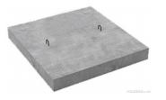 | Опорные подушки (серия 3.006.1-8)
№ п/п | Наименование | Объем изделия  м³ | Размеры |  |  | Вес (т) | Ед.измер | Безналичный расчет
 |  |  | Длина L(мм) | Ширина b(мм) | Высота h (мм)
64 | ОП-2 | 0,005 | 300 | 200 | 90 | 0,013 | шт | 800,00
65 | ОП 5-2 | 0,02 | 510 | 250 | 140 | 0,045 | шт | 850,00
66 | ОП 6-4 | 0,05 | 640 | 380 | 220 | 0,134 | шт | 1 450,00

Плиты парапетные (серия 1.238-1)

№ п/п | Наименование  (плиты парапетные) | Объем изделия  м³ | Размеры |  |  | Вес (кг) | Ед.измер | Безналичный расчет
 |  |  | Длина L(мм) | Ширина b(мм) | Высота h (мм)
67 | ПП 13.6-Т | 0,046 | 1290 | 600 | 90/70 | 115 | шт | 2 100,00

Опорные подушки ГОСТ 13580-85 (серия 1.225-2)
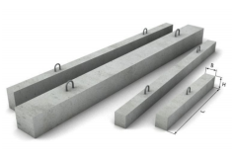 | Перемычки брусковые рядовые ГОСТ 948-2016
№ п/п | Наименование | Объем изделия  м³ | Размеры |  |  | Вес (кг) | Ед.измер | Безналичный расчет
 |  |  | Длина L(мм) | Ширина b(мм) | Высота h (мм)
68 | 1ПБ 10-1 | 0,008 | 1030 | 120 | 65 | 20 | шт | 430,00
69 | 1ПБ 13-1 | 0,010 | 1290 | 120 | 65 | 25 | шт | 510,00
70 | 1ПБ 16-1 | 0,012 | 1550 | 120 | 65 | 30 | шт | 510,00
71 | 2ПБ 10-1 | 0,017 | 1030 | 120 | 140 | 43 | шт | 580,00
72 | 2ПБ 13-1 | 0,022 | 1290 | 120 | 140 | 54 | шт | 580,00
73 | 2ПБ 16-2 | 0,026 | 1550 | 120 | 140 | 65 | шт | 770,00
74 | 2ПБ 17-2 | 0,028 | 1680 | 120 | 140 | 71 | шт | 840,00
75 | 2ПБ 19-3 | 0,033 | 1940 | 120 | 140 | 81 | шт | 950,00
76 | 2ПБ 22-3 | 0,037 | 2200 | 120 | 140 | 92 | шт | 960,00
77 | 2ПБ 25-3 | 0,041 | 2460 | 120 | 140 | 103 | шт | 1 210,00
78 | 2ПБ 26-4 | 0,044 | 2590 | 120 | 140 | 109 | шт | 1 230,00
79 | 2ПБ 29-4 | 0,048 | 2850 | 120 | 140 | 120 | шт | 1 260,00
80 | 2ПБ 30-4 | 0,050 | 2980 | 120 | 140 | 125 | шт | 1 420,00

Перемычки усиленные ГОСТ 948-2016
№ п/п | Наименование | Объем изделия  м³ | Размеры |  |  | Вес (кг) | Ед.измер | Безналичный расчет
 |  |  | Длина L(мм) | Ширина b(мм) | Высота h (мм)
81 | 3ПБ 13-37 | 0,034 | 1290 | 120 | 220 | 85 | шт | 980,00
82 | 3ПБ 16-37 | 0,041 | 1550 | 120 | 220 | 102 | шт | 1 190,00
83 | 3ПБ 18-37 | 0,048 | 1810 | 120 | 220 | 119 | шт | 1 360,00
84 | 3ПБ 18-8 | 0,048 | 1810 | 120 | 220 | 119 | шт | 1 190,00
85 | 3ПБ 21-8 | 0,055 | 2070 | 120 | 220 | 137 | шт | 1 560,00
86 | 3ПБ 21-27 | 0,055 | 2700 | 120 | 220 | 137 | шт. | 1 550,00
87 | 3ПБ 25-8 | 0,065 | 2460 | 120 | 220 | 162 | шт | 1 960,00
88 | 3ПБ 27-8 | 0,072 | 2720 | 120 | 220 | 180 | шт | 2 020,00
89 | 3ПБ 30-8 | 0,079 | 2980 | 120 | 220 | 197 | шт | 2 130,00
90 | 3ПБ 34-4 | 0,089 | 3370 | 120 | 220 | 222 | шт | 2 250,00
91 | 3ПБ 36-4 | 0,096 | 3630 | 120 | 220 | 240 | шт | 2 575,00
92 | 3ПБ 39-8 | 0,103 | 3890 | 120 | 220 | 257 | шт | 4 690,00
93 | 5ПБ 18-27 | 0,100 | 1810 | 250 | 220 | 250 | шт | 2 740,00
94 | 5ПБ 21-27 | 0,114 | 2070 | 250 | 220 | 285 | шт | 3 200,00
95 | 5ПБ 25-27 | 0,135 | 2460 | 250 | 220 | 338 | шт | 4 150,00
96 | 5ПБ 25-37 | 0,135 | 2460 | 250 | 220 | 338 | шт | 4 380,00
97 | 5ПБ 27-27 | 0,150 | 2720 | 250 | 220 | 375 | шт | 4 540,00
98 | 5ПБ 27-37 | 0,150 | 2720 | 250 | 220 | 375 | шт | 4 640,00
99 | 5ПБ 30-37 | 0,164 | 2980 | 250 | 220 | 410 | шт | 4 820,00

Перемычки плитные ГОСТ 948-2016
№ п/п | Наименование | Объем изделия  м³ | Размеры |  |  | Вес (кг) | Ед.измер | Безналичный расчет
 |  |  | Длина L(мм) | Ширина b(мм) | Высота h (мм)
100 | 1ПП 12-3 | 0,029 | 1160 | 380 | 65 | 72 | шт | 930,00
101 | 2 ПП 14-4 | 0,076 | 1420 | 380 | 140 | 189 | шт | 1 780,00
102 | 2 ПП 17-5 | 0,089 | 1680 | 380 | 140 | 223 | шт | 2 220,00
103 | 2 ПП 21-6 | 0,110 | 2070 | 380 | 140 | 275 | шт | 2 730,00
104 | 2 ПП 23-7 | 0,124 | 2330 | 380 | 140 | 310 | шт | 3 150,00
105 | 2 ПП 25-8 | 0,131 | 2460 | 380 | 140 | 327 | шт | 3 510,00
106 | 3 ПП 14-71 | 0,119 | 1420 | 380 | 220 | 297 | шт | 3 450,00
107 | 3 ПП 16-71 | 0,130 | 1550 | 380 | 220 | 325 | шт | 3 970,00
108 | 3 ПП 18-71 | 0,151 | 1810 | 380 | 220 | 378 | шт | 4 590,00
109 | 3 ПП 21-71 | 0,173 | 2070 | 380 | 220 | 433 | шт | 5 210,00
110 | 3 ПП 27-71 | 0,227 | 2720 | 380 | 220 | 568 | шт | 6 850,00
111 | 3 ПП 30-10 | 0,249 | 2980 | 380 | 220 | 623 | шт | 4 590,00
112 | 5 ПП 23-10 | 0,166 | 2330 | 510 | 140 | 416 | шт | 3 920,00

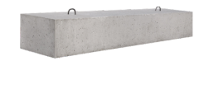

Железобетонная приставка (пасынки для ЛЭП) Серия 3.407-57/87
№ п/п | Наименование | Объем изделия  м³ | Размеры |  |  | Вес (кг) | Ед.измер | Безналичный расчет
 |  |  | Длина L(мм) | Ширина b(мм) | Высота h (мм)
113 | ПТ 33-2 | 0,100 | 3250 | 180 | 220 | 250 | шт | 4 600,00
114 | ПТ 33-3 | 0,100 | 3250 | 180 | 220 | 250 | шт | 4 950,00
115 | ПТ 33-4 | 0,100 | 3250 | 180 | 220 | 250 | шт | 5 300,00
116 | ПТ 43-1 | 0,130 | 4250 | 180 | 220 | 325 | шт | 5 600,00
117 | ПТ 43-2 | 0,130 | 4250 | 180 | 220 | 325 | шт | 6 100,00
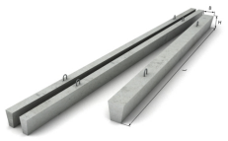

Стеновые камни (строительные блоки)ГОСТ 6133-2019
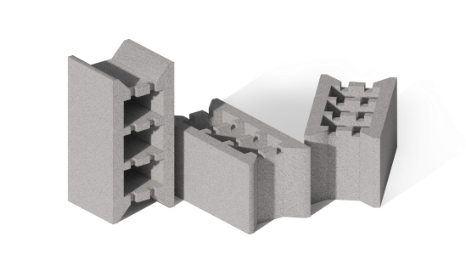
№ п/п | Наименование | Объем изделия | Размеры |  |  |  | Вес (кг) | Ед.измер | Безналичный расчет
 |  |  | Высота h (см) |  | Ширина b(см) | Длина L(см)
118 | Блок стеновой пустотный  (3х камерный) |  | 188 |  | 190 | 390 | 15 | шт | 63,00
 |  |  | 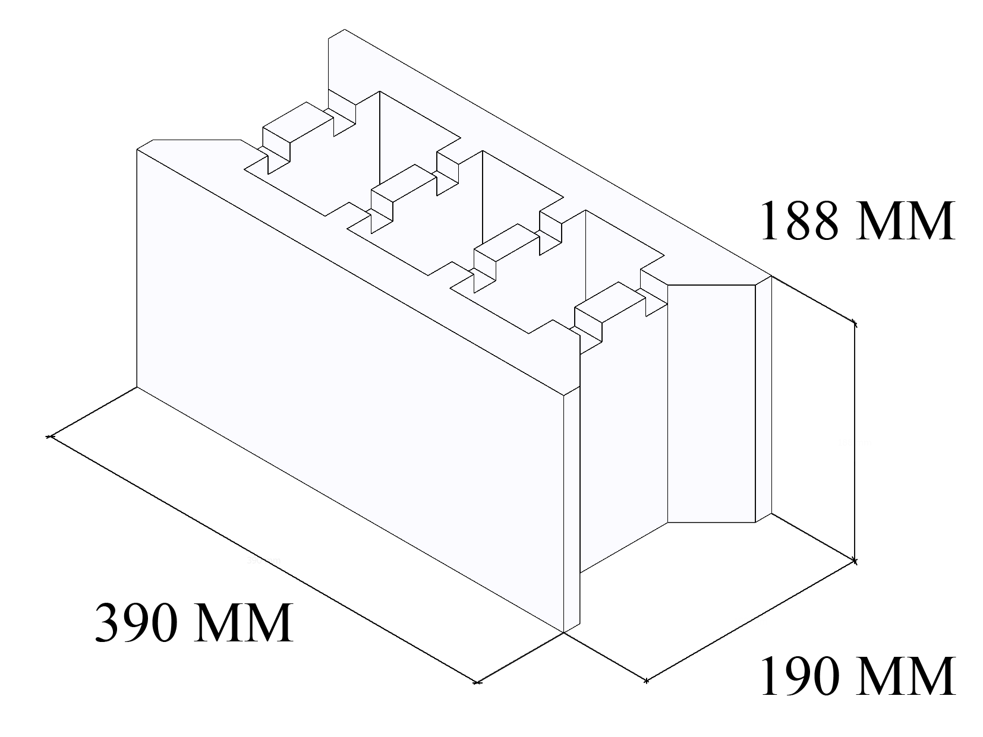
119 | Блок стеновой перегородочный |  | 188 | 120 |  | 390 | 11 | шт | 53,00
 |  |  | 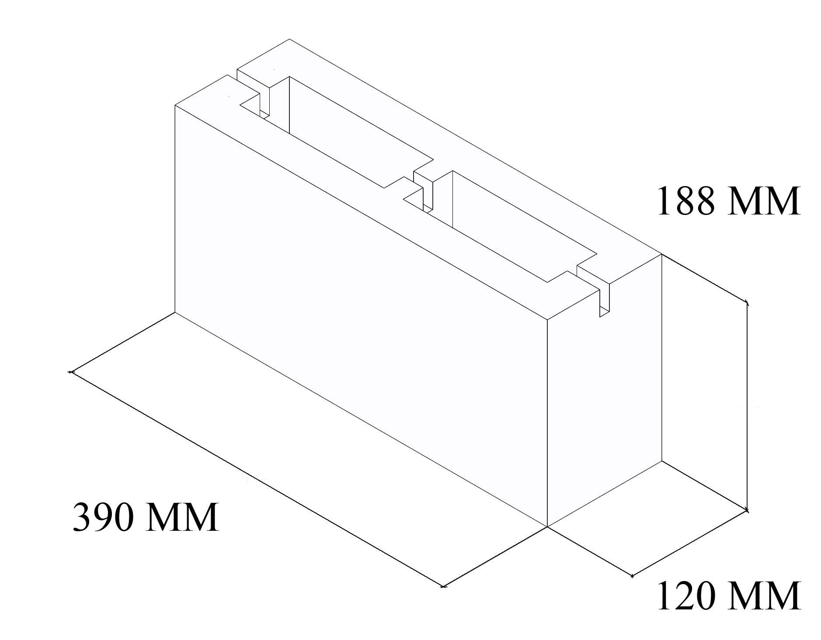
120 | Блок стеновой пустотный усиленный  (4х камерный) |  | 188 | 190 |  | 390 | 18 | шт | 65,00
 |  |  | 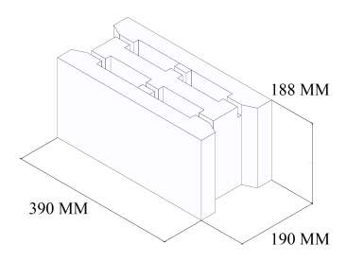
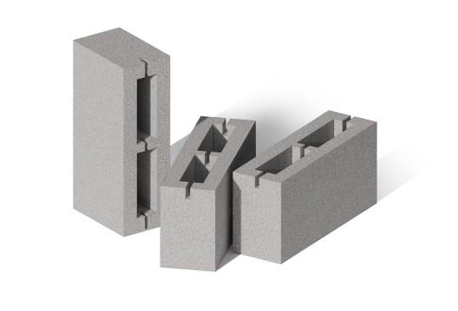
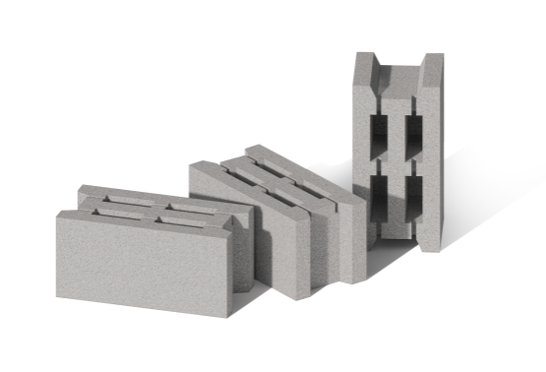

Примечание: Залоговая стоимость поддонов 400 рублей. Возврат денежных средств осуществляется пролаплапрпарпри возврате поддонов по товарной накладной!

Услуги транспорта

Наименование |  | Ед.измер. | Мелкий опт | Безналичный расчет
Миксер |  | руб/час | договорная | договорная
Автобетононасос (36 м стрела) | Минимальное количество времени работы автобетононасоса в черте города 4 часа ( + дорога)  Минимальное количество времени работы автобетононасоса за городом 10 часов + дорога (цена договорная) | руб/час | 5 500,00 | 5 500,00
Автобетононасос (24 м стрела) | Минимальное количество времени работы автобетононасоса в черте города 4 часа ( + дорога)  Минимальное количество времени работы автобетононасоса за городом 10 часов + дорога (цена договорная) | руб/час | 5 500,00 | 5 500,00
Пусковая смесь | для запуска Автобетононасоса | шт. | 2000,00 | 2500,00
Дополнительное оборудование к автобетононасосу (трасса) | До 25 метров по цене прайса, свыше 25 метров двойная цена прайса | Сутки | 4 000,00  8 000,00 | 4 000,00  8 000,00
МАН 30 тн |  | руб/час | договорная | договорная
Кран грузовой бортовой с манипулятором 12 тн  (Воровайка) |  | руб/час | договорная | договорная
Кран грузовой бортовой с манипулятором 5 тн  (Воровайка) |  | руб/час | договорная | договорная

Качество продукции подтверждается лабораторными испытаниями.

Железобетонные изделия обмену и возврату не подлежат!
Внимание! В тентованный и самосвальный транспорт погрузки ЖБИ не осуществляются!

Для заказа звоните по телефону : 232-60-22; 2400-466;
Также можно оставить заявку на нашем сайте :www.sinay-rbu.ru

Противоморозная добавка

Бетон М100 |  |  |  |  | Бетон М150 |  |  |  |  | Бетон М200
t◦ | цена 1м³ |  |  | t◦ |  | цена 1м³ |  |  | t◦ |  | цена 1м³
-5 | 150.00 |  |  | -5 |  | 185.00 |  |  | -5 |  | 215.00
-10 | 215.00 |  |  | -10 |  | 290.00 |  |  | -10 |  | 345.00
-15 | 290.00 |  |  | -15 |  | 385.00 |  |  | -15 |  | 450.00
-20 | 345.00 |  |  | -20 |  | 485.00 |  |  | -20 |  | 560.00
-25 | 420.00 |  |  | -25 |  | 560.00 |  |  | -25 |  | 670.00

Бетон М250 |  |  |  | Бетон М300 |  |  |  |  | Бетон М350
t◦ | цена 1м³ |  |  | t◦ |  | цена 1м³ |  |  | t◦ |  | цена 1м³
-5 | 250.00 |  |  | -5 |  | 270.00 |  |  | -5 |  | 300.00
-10 | 375.00 |  |  | -10 |  | 430.00 |  |  | -10 |  | 450.00
-15 | 505.00 |  |  | -15 |  | 580.00 |  |  | -15 |  | 625.00
-20 | 645.00 |  |  | -20 |  | 730.00 |  |  | -20 |  | 785.00
-25 | 770.00 |  |  | -25 |  | 880.00 |  |  | -25 |  | 945.00
Бетон М400
t◦ | цена 1м³
-5 | 430.00
-10 | 700.00
-15 | 860.00
-20 | 930.00
-25 | 1200.00

Бетон М200пщс |  |  |  | Бетон М300пщс |  |  |  | Бетон М350пщс
t◦ | цена 1м³ |  |  | t◦ | цена 1м³ |  |  | t◦ | цена 1м³
-5 | 310.00 |  |  | -5 | 325.00 |  |  | -5 | 345.00
-10 | 430.00 |  |  | -10 | 580.00 |  |  | -10 | 600.00
-15 | 580.00 |  |  | -15 | 760.00 |  |  | -15 | 785.00
-20 | 710.00 |  |  | -20 | 935.00 |  |  | -20 | 955.00
-25 | 825.00 |  |  | -25 | 1112.00 |  |  | -25 | 1134.00

Раствор М100 |  |  |  |  | Раствор М150 |  |  |  |  | Раствор М200
t◦ | цена 1м³ |  |  | t◦ |  | цена 1м³ |  |  | t◦ |  | цена 1м³
-5 | 400.00 |  |  | -5 |  | 450.00 |  |  | -5 |  | 560.00
-10 | 515.00 |  |  | -10 |  | 560.00 |  |  | -10 |  | 720.00
-15 | 635.00 |  |  | -15 |  | 720.00 |  |  | -15 |  | 880.00
-20 | 770.00 |  |  | -20 |  | 910.00 |  |  | -20 |  | 1040.00
-25 | 880.00 |  |  | -25 |  | 1050.00 |  |  | -25 |  | 1200.00

ДОБАВКА ДЛЯ БЕТОНА И РАСТВОРА ПОД БЕТОНОНАСОС ПЛЮС 5 % К ЦЕНЕ ПРАЙСА.

